|  |  |  |  |  |
| --- | --- | --- | --- | --- |
|  | Организация Объединенных Наций | | ECE/TRANS/WP.29/GRSP/2024/10 | |
| _unlogo | | **Экономический  и Социальный Совет** | | Distr.: General  18 March 2024  Russian  Original: English |

**Европейская экономическая комиссия**

Комитет по внутреннему транспорту

**Всемирный форум для согласования правил   
в области транспортных средств**

**Рабочая группа по пассивной безопасности**

**Семьдесят пятая сессия**

Женева, 27–31 мая 2024 года

Пункт 12 предварительной повестки дня

**Правила № 127 ООН (безопасность пешеходов)**

Предложение по дополнению 3 к поправкам серии 03 и дополнению 2 к поправкам серии 04 к Правилам № 127 ООН (безопасность пешеходов)

Представлено экспертами от Германии, Нидерландов, Франции и Международной организации предприятий автомобильной промышленности[[1]](#footnote-1)\* [[2]](#footnote-2)\*\*

Воспроизведенный ниже текст был подготовлен экспертами от Германии, Нидерландов, Франции и Международной организации предприятий автомобильной промышленности (МОПАП) для внесения поправок в документы ECE/TRANS/WP.29/ GRSP/2023/49 и ECE/TRANS/WP.29/GRSP/2023/50, принятые на сессии Всемирного форума для согласования правил в области транспортных средств (WP.29) в июне 2023 года, с целью уточнения определения «трети ветрового стекла». Изменения к нынешнему тексту Правил ООН (включая документы ECE/TRANS/WP.29/GRSP/2023/49 и ECE/TRANS/WP.29/GRSP/2023/50) выделены жирным шрифтом в случае новых или зачеркиванием — в случае исключенных элементов.

**I. Предложение**

*Пункт 2.44*, *рис. 13* изменить следующим образом:

«Рис. 13  
Определение верхнего угла с помощью “кратчайшего расстояния”

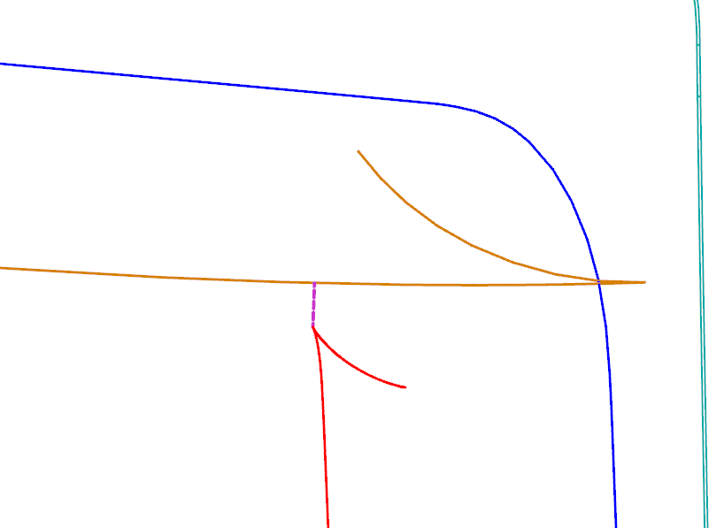

Боковая ограничительная линия не доходит до задней ограничительной линии

Соединительная  
линия

**Q**

S

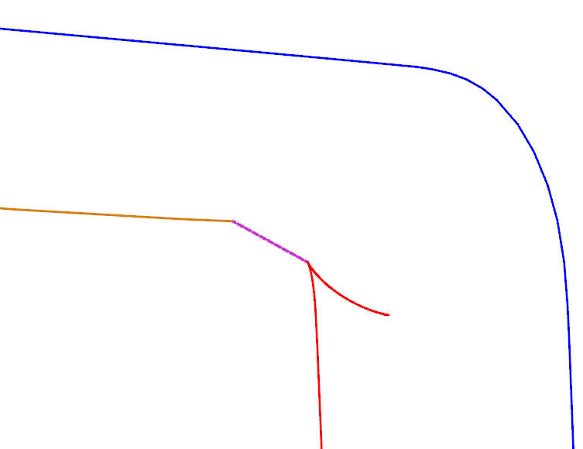

Боковая и задняя ограничительные линии не доходят   
до пересечения

Соединительная линия

**Q**

S

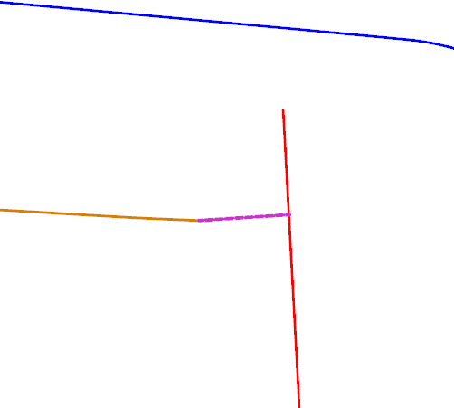

Задняя ограничительная линия   
не доходит до боковой ограничительной линии»

Соединительная линия

**Q**

S

*Пункт 2.45*, *рис. 14* изменить следующим образом:

«Рис. 14

**Боковые границы зоны контрольного испытания накладки рамы**

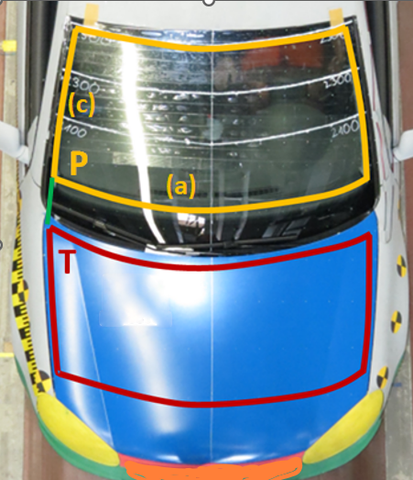»

*Пункт 2.49* изменить следующим образом:

«2.49 “**Одна** ~~Т~~**т**реть зоны испытания ветрового стекла” означает ~~геометрический след~~ зон~~ы~~**у** между боковыми границами зоны испытания ветрового стекла согласно определению в пункте 2.44 c), ~~измеряемый при помощи гибкой ленты по внешнему контуру ветрового стекла на любой поперечной секции, разделенной на три равные части~~ **разделенной линиями, проходящими через отметки третей на линиях P–P' и Q–Q' (последние** — **это верхние угловые точки зоны испытания ветрового стекла), как показано на рис. 17. Проводят все линии и измеряют три равные части при помощи гибкой ленты по внешнему контуру ветрового стекла. Если Q и Q' совпадают с P и P', то Q и Q' откладывают на линиях, соответствующих боковой границе, как определено в пункте 2.44 c), позади P и P', соответственно.**

**Если отсутствует четкая** “**точка Q”, где бы пересекались линии b) и** **c), определенные в пункте 2.44, то искомая “точка Q” определяется в точке первичного касания вертикальной плоскости V45, пересекающей вертикальную продольную центральную плоскость транспортного средства под углом 45°, с соединительной линией b)–с) границы зоны испытания ветрового стекла.**

**Если b) и c) не пересекаются, а открытая зона испытания закрыта соединительной линией, как показано на рис. 13, то “точка Q” определяется центром этой соединительной линии****.**».

Рис. 17 **Трети зоны испытания ветрового стекла**

|  |
| --- |
| **P**  **P'**  **Q'**  **1/3**  **1/3**  **1/3**  **1/3**  **1/3**  **1/3**  **(b)**  **(c)**  **Q**  **V45**  **V45**  **Отметки третей**  **»** |

II. Обоснование

В настоящем предложении уточняется порядок определения третей зоны испытания ветрового стекла, исправляются обозначения верхних углов на **Q** и **Q'** вместо R и R' на рис. 13, а также обновляется рис. 14.

1. \* Настоящий документ был запланирован к изданию после установленного срока в силу обстоятельств, не зависящих от представившей его стороны. [↑](#footnote-ref-1)
2. \*\* В соответствии с программой работы Комитета по внутреннему транспорту на 2024 год, изложенной в предлагаемом бюджете по программам на 2024 год (A/78/6 (разд. 20), таблица 20.5), Всемирный форум будет разрабатывать, согласовывать и обновлять правила ООН в целях улучшения характеристик транспортных средств. Настоящий документ представлен в соответствии с этим мандатом. [↑](#footnote-ref-2)